Braas Topas 15V(Standard) Kupferrot Ganzer Flächenziegel 1/1 (Petershagen)
BMI Deutschland BRAAS

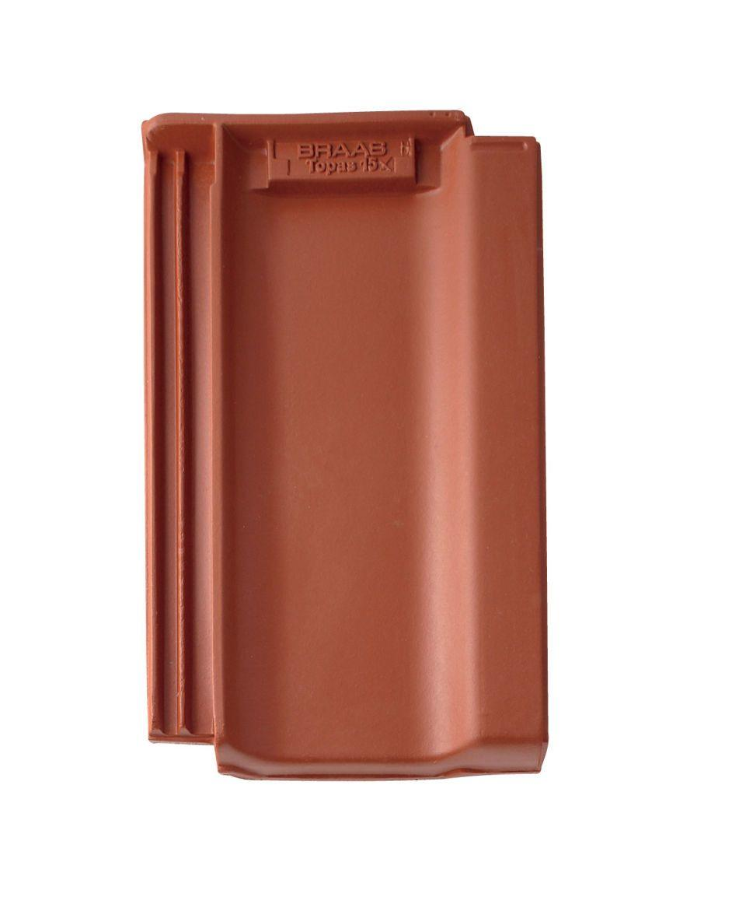Eigenschaften
GTIN:
4019503081221
HAN:
07217558
Art Dachziegel
Reformziegel
Farbton
rot
Format
Ganzer Ziegel
Oberfläche
engobiert
Werkstoff
Ton
Breite (mm)
242,00
Länge (mm)
410,00
Farbtonbezeichnung Hersteller
Kupferrot

